**Муниципальное казенное учреждение культуры «Юргинский библиотечно – музейный комплекс»**

**«Мой дом –Кузбасс»**

**Автор: Богачева Дарья**

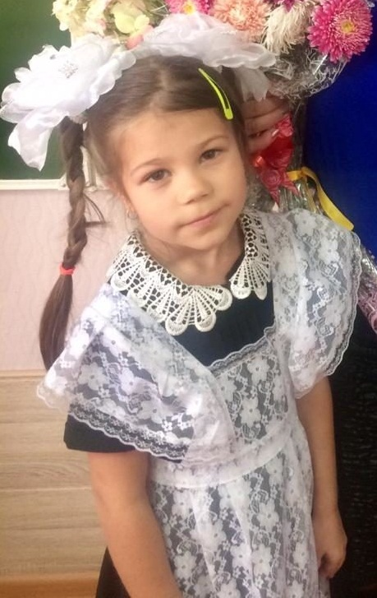

**Руководитель: Еловская А.В.**

**«Мой дом –Кузбасс»**

Мой дом - Кузбасс! Мой край родной!

Углем заполненные жилы,

Поля пшеницы под ногой

И белоснежные вершины.

Мой дом – Кузбасс! - шумит Тайга.

Орех кедровый сладкий - сладкий!

Его просторы и луга …

Я не найду в нем недостатки!

Кузнецкий край будет воспет -

Кузбассу скоро триста лет!!!

Он капелька, он долька нас…

Он гордость! Красота для глаз!

Он пахнет Родиной и детством,

Друзьями где - то по соседству,

Углем он пахнет и теплом.

Кузбасс, мой край! Родной мой дом!

